LabField

066580 Varmekappe, digital temperaturstyring

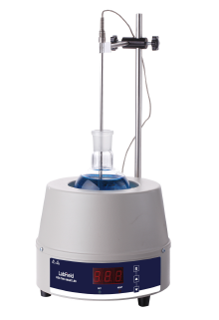

Brugervejledning

I: Produktbeskrivelse

Labfield er designet efter europæiske teknikker, med avanceret teknologi, stabil ydeevne, innovativ struktur og god anvendelseseffekt. Udstyret anvendes bredt til opvarmning i laboratorier på universiteter, i petrokemisk industri, medicin og miljøbeskyttelsesinstitutioner mv.

II: Produktoversigt

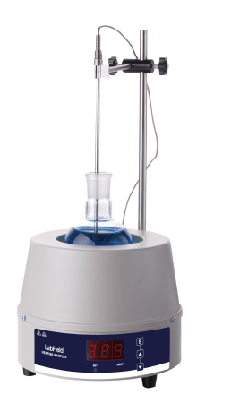

III: Produktintroduktion

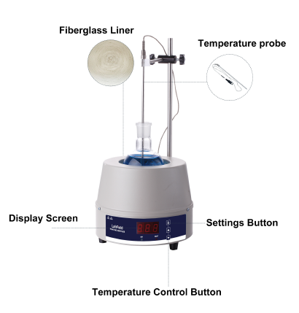
Indstillingsknap
Temperaturreguleringsknap
Display
Temperaturføler
Glasfiberforing

IV: Produktdata

Kapacitet | 500ml
Funktion | Opvarmning
Opvarmningseffekt | 250W
Temperaturstyringstilstand | Digital visning & temperaturstyring
Maks. temperatur | Rumtemperatur-300℃

V: Produktinformation

Egenskaber
- Yderside i koldvalset stålplade med strækning og sprøjtelakering.
- Anvender et avanceret digitalt temperaturstyringssystem, der præcist kan kontrollere temperaturen på den opvarmede væske, let at betjene, høj præcision og intuitiv temperaturvisning.
- Anvender varmebestandig nikkel-krom-modstandstråd af høj kvalitet, indkapslet i et højtemperaturisolerende lag. Vævet til en halvkugleformet opvarmningsenhed med egenskaber som stort opvarmningsareal, hurtig opvarmning, ensartet temperatur og ingen åben flamme osv.

Brugsanvisninger
- Da overfladen af det varmeisolerende materiale er belagt med fedt,
- skal det ved første brug opvarmes uden belastning. Under opvarmningen kan der forekomme hvid røg.‘
- Sluk for strømmen, når opvarmningen er færdig, og vent til der ikke længere er røg. Når temperaturen er faldet, kan enheden anvendes normalt.
- Ved brug af instrumentet skal væsken først hældes i beholderen, hvorefter beholderen placeres i instrumentet.

Arbejdsbetingelser
- Omgivelsestemperatur: 5~ 40℃;
- Omgivelsesfugtighed: ≤90%;
- Spænding: 220V

VI: Fejlanalyse

Fænomen | Årsag | Afhjælpning
Ingen strøm | Dårlig forbindelse mellem stikkontakt og stik, kredsløbet er ikke lukket. | Juster stikkontakt og stik, juster kredsløbet
Ingen opvarmning | Varmelegemets ledning er brudt | Udskift varmelegemet
Ingen temperaturstyring | Styrepanelet er defekt | Udskift styrepanelet

Leveringsliste

- Varmekappe
- Stativ
- Temperaturføler
- Strømadapter
- Brugervejledning

